Durca Marrag
törpe üzletasszony
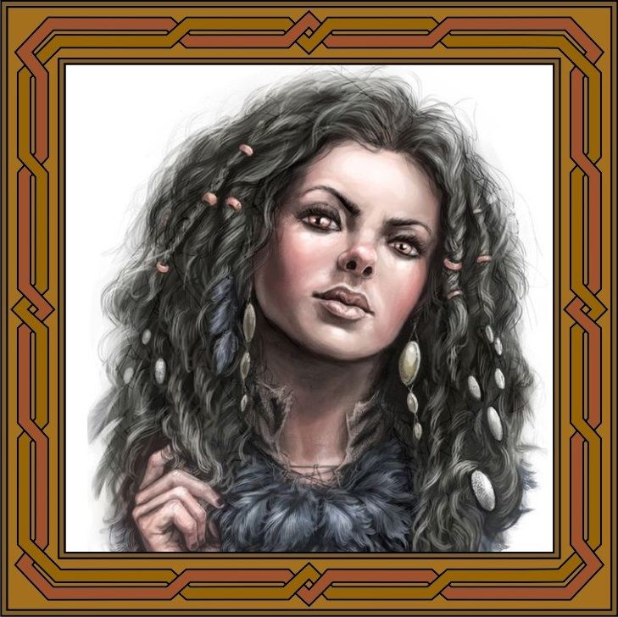
Marrag helyi születésű törpe nő, 145 esztendős – de az emberek között, kellő humorral, mindig 25-nek mondja magát. A törpék helyi közösségében, nyitott szellemben, az emberek – és mindenki más – barátjaként nevelkedett, és Sarrag, a Zafírszemű papnőjévé vált, noha kezdettől fogva kifacsartan értelmezte a család és annak biztonságáért megteendő esőfeszítéseket és értékeket. Egykor Yrmera barátnője, egyes pletykák szerint szeretője is volt, ám a királynővé váló ambíciózus törpe hölgy mellett nem maradhatott, így fokozatosan eltávolodott a törpe közösség élétől. Vonzották az ékszerek, a pénz, a vagyon, és különös tehetséget mutatott a befektetések, az üzlet iránt. Tény, hogy tehetséges, de szétszórt és szórakozott, és az életet olyan hurrá optimizmussal szemléli é éli, ami az ő munkájában kevéssé megalapozott döntések sorához is vezet. A kockázat nem riasztja, és hajmeresztő üzletekbe is belevág, ami tökéletesen működne, ha a világ és a piac mindig szigorúan a pillanatnyilag kiszámolt úton haladna és működne. Marrag vagyona elegendő saját befektetéseihez, de igazán előrelépni a fentiek miatt nem tud, sikereit rendre kudarc is kíséri, ezért sem kapott vezető szerepet a törpék között.
Mára egyszemélyes bankként működik, és másoknak ad befektetési tanácsokat. Nem rest az üzlet elébe menni, szinte bárkit megkeres érdekes és hasznos ötleteivel, ha a befektetőnek nincs pénze, hát intéz kölcsönt is neki. Kiváló üzleti érzéke, és különös rábeszélőképessége van, az emberekben bizalmat kelt – ehhez nem rest alacsony, de mégis csak papnői hatalmát is kihasználni (pl. Hatalom szava). Rosszat senkinek nem akar, becsületes, csak éppen hajlamos a legkockázatosabb üzletet is biztosként tekintetni és tálalni is. Hihetetlen ügyességgel egyensúlyoz a kölcsönök és adósságok tengerén, ha kell újabb, még jobb üzlettel fizet. Elvei szerint az üzletben mindenki egyenlő, de a gazdagoknak több a lehetősége. Ismeri az összes helyi szabályt, törvényt, és kapcsolatainak hála, a szükséges engedélyekkel is rendelkezik. Több magas kapcsolatának, folyamatban lévő üzleteinek hála a védelemre és a behajtásra nincs gondja, a gorvikiakkal, az enoszukeiekkel is kiváló a kapcsolata, ha kell, egy szavába kerül csak néhány „rábeszélő ember” kerítése – ez nagyjából köztudott is róla. Több nagy ynevi bankkal is van kapcsolata, állítólag a környék minden valamire való bankházával – például a caedoni bárói, vagy az aszisz Ervil, a törpe Aranykovács, vagy a dzsad Hrigal és az Al Ratta – levelezik és van kapcsolata. Ugyanakkor szeret a maga ura lenni, sosem akart nagyobbat lépni akár egy helyi bankház felé. Marrag végtelenül jó kedélyű, kedves, közvetlen, harsány, hihetetlenül optimista, kissé naiv is. Az embereket kedveli, ember módra öltözködik, viseli haját – szerencsére arcszőreit még legyőzi egy csipesszel – és előszeretettel aggatja tele magát igényes ékszerekkel is, ami azt illeti, emberi szemmel nézve sem csúnya hölgy.
Kép: pinterest
2020.06.05. Magyar Gergely

